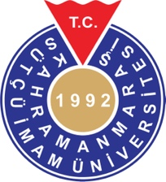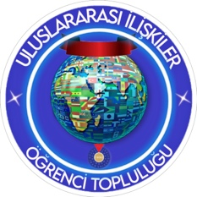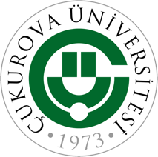
KÜRESEL SİYASETİN GÜNCEL KRİZLERİ
ÖĞRENCİ ÇALIŞTAYI
30.05.2025, Kahramanmaraş Sütçü İmam Üniversitesi

Çalıştay Programı
11:00 – 12:00: KSÜ-ÇÜ Öğrencileri Arasında Tanışma ve Kampüs Turu
12:00 – 13:00: Öğlen Yemeği
13:30 – 14:00: Açılış Konuşmaları
14:10 – 15:10: Yuvarlak Masa Toplantıları
15:10 – 15:30: Çay/Kahve İkramı
15:30 – 16:30: Genel Oturum: Uluslararası Sistemdeki Krizler
16:30 – 17:00: Uluslararası İlişkiler Öğretiminin Geleceği
17:00 – 17:15: Katılım Belgesi Takdimi

Yuvarlak Masa Konuları
Masa-1: Trump Dönemi Amerikan Siyaseti (Prof. Dr. Harun Arıkan)
Masa-2: Hindistan-Pakistan Çatışmaları: Keşmir Sorunu (Doç. Dr. Aslı E. Çomu)
Masa-3: Küresel Demokratik Gerileme (Doç. Dr. Özhan Demirkol)
Masa-4: Vekâlet Savaşları ve İran (Doç. Dr. Ali Gök)
Masa-5: İsrail-Filistin Çatışmaları (Dr. Kasım Timur)
Masa-6: Spor, Barış ve Çatışma (Dr. Öğr. Üyesi Tuğçe Kelleci)
Masa-7: Avrupa'da Aşırı Sağın Yükselişi ve Göçmen Karşıtlığı (Dr. Öğr. Üyesi Beyhan Çağrı Tuzcuoğlu)
Masa-8: Rusya-Ukrayna Savaşı ve Uluslararası Hukuk (Dr. Öğr. Üyesi Selçuk Koca)
Masa-9: Azerbaycan-Ermenistan: Dağlık Karabağ Sorunu (Dr. Öğr. Üyesi Büşra Öğütçü)
Masa-10: Siyasal Partiler, Aktörler ve Dış Politika (Dr. Öğr. Üyesi Ahmet Hikmet Zabun)
Masa-11: Suriye Krizinde Güç Dengeleri (Arş. Gör. Taha Oğultekin)

